Euonymus alatus
ProPep

Genre : Euonymus

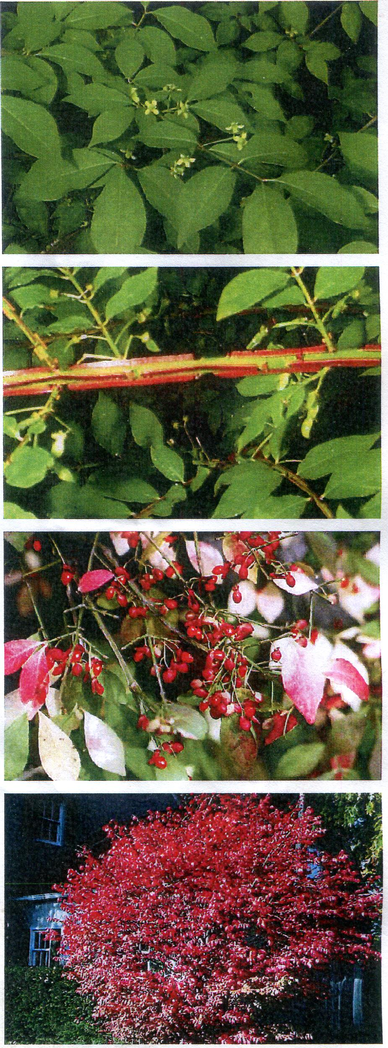
Espèce : alatus
Cultivar :
Famille : Celastracées
Nom commun : Fusain ailé
Synonyme :
Origine : Chine
Port : arrondi étalé
Type : arbuste
Rusticité : -30°
Feuillage : caduc
Feuilles :
simples, opposées, elliptiques à obovales, pointues, finement dentées, vert foncé en été, rouge écarlate à l'automne
Fleurs : insignifiantes, blanc-jaunâtre, en grappe Ecorce :
Hauteur / étalement :
1 à 3 m de hauteur, 3 à 4 m de largeur
Fruits : capsules globuleuses, pendantes, roses Toxicité : oui
Parfum :
Autre caractéristiques : croissance lente Utilisation :
isolé, haie
Période de floraison ou d'utilisation
N
A
A
D
o
M
F
s
J

